МУ «УДО Грозненского муниципального района»
Муниципальное бюджетное дошкольное образовательное учреждение
«ДЕТСКИЙ САД № 1 «ТЕРЕМОК» ст. ПЕРВОМАЙСКАЯ
ГРОЗНЕНСКОГО МУНИЦИПАЛЬНОГО РАЙОНА»
(МБДОУ «Детский сад № 1 «Теремок» ст. Первомайская»)

МУ «Грозненски муниципальни кIоштан МБШХЬДУ»
Mуниципальни бюджетни школал хьалхара дешаран учреждени
«ГРОЗНЕНСКИ МУНИЦИПАЛЬНИ КIОШТАН
ПЕРВОМАЙСКЕРА № 1 ЙОЛУ БЕРИЙН БЕШ «ТЕРЕМОК»
(МБШХЬДУ «Первомайскера Берийн беш №1 «Теремок»)

ОТЧЕТ
о проведенных мероприятиях, посвященных Дню
воспитателя и всех дошкольных работников

В 2004 году по инициативе ряда общероссийских педагогических изданий был учрежден день воспитателя и всех работников дошкольного образования. Цель праздника – привлечь внимание общественности к детским садам и дошкольному образованию в целом. Отдавать детям частичку своей души – настоящее чудо!
День дошкольного работника – возможность выразить свою признательность и уважение особенным людям. Тем, которые обеспечивают пребывание детей в ДОУ. И стоит отметить, что этот профессиональный праздник касается не только воспитателей, но и работников других профессий. Музыкальные руководители, заведующие, методические работники, психологи, повара, нянечки (помощники воспитателя, медперсонал, завхозы, охранники, прачки, логопеды, электрики и другие сотрудники. Для всех них день дошкольного работника – профессиональный праздник.
24 сентября 2021 года в МБДОУ «Детский сад «1 «Теремок» ст. Первомайская Грозненского муниципального района» согласно плану мероприятий, посвященному Дню воспитателя и всех дошкольных работников, в старшей группе «Светлячки» была проведена тематическая беседа на тему: «Мой любимый воспитатель».
В ходе беседы воспитатель старался привить детям уважение к профессии «Воспитатель», умение слушать и слышать воспитателя. Рассказывая детям об этой очень важной в воспитании ребенка профессии, воспитатель старалась приучить детишек к усердию, усидчивости.
Воспитатель – это тот человек, в руках которого ключ к той двери, которая ведет будущее поколение в мир знаний и умений!

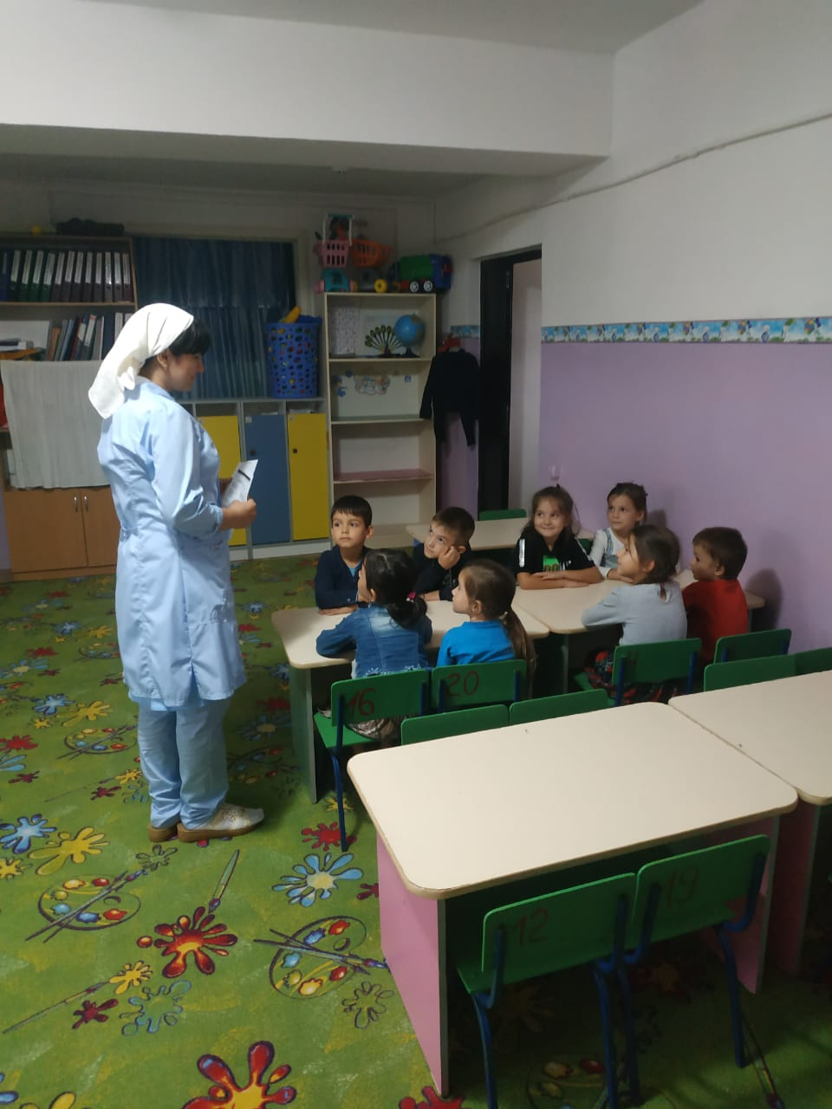

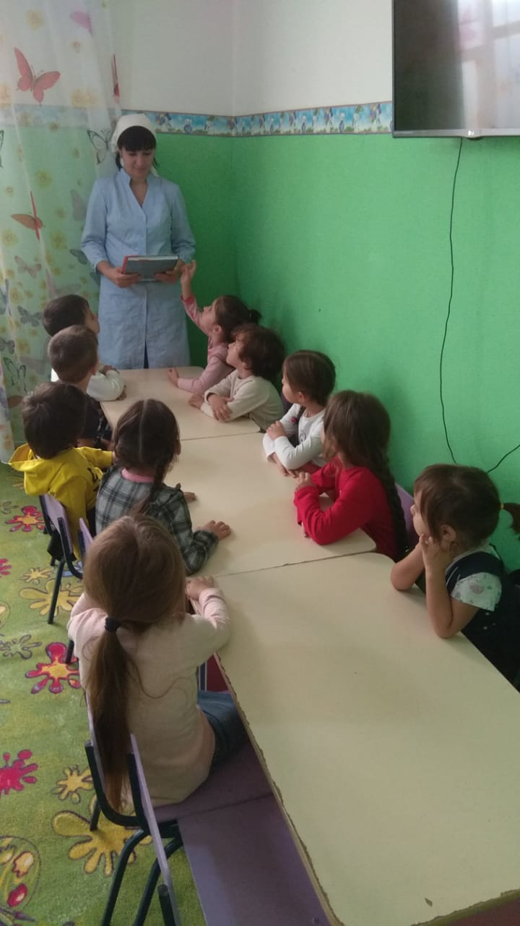

Старший воспитатель Х.Ю. Абубакарова

